ANEXO Nº 1

CARTA DE PRESENTACIÓN DE LA PROPUESTA

ciudad, xxxxxx

Señores:
Institución Educativa San Luis Beltrán
Secretaria

REF.: Invitación Pública 010-2026

OBJETO: SUMINISTRO DE MATERIAL DIDÁCTICO PARA PRIMERA INFANCIA CON DESTINO A LAS DIFERENTES SEDES DE LA I.E. SAN LUIS BELTRÁN DEL MUNICIPIO DE COVARACHÍA (BOYACÁ). MATERIAL DIDACTICO PARA FORMACION INTEGRAL, ENTRE OTROS, DE ACUERDO A LOS LINEAMIENTOS DE MODALIDAD DE REGIMEN ESPECIAL CON OFERTAS.

De conformidad con el aviso y por medio de los documentos adjuntos, me permito presentar oferta para la invitación de la referencia.

Así mismo, me comprometo a entregar los complementos solicitados de acuerdo con los documentos del contrato y a notificarme de la adjudicación, firmar y legalizar el contrato u orden dentro de los plazos para ello establecidos, basado en las estipulaciones del aviso, en esta propuesta y los demás documentos pactados en la orden que llegare a resultar de la invitación, si a ello hubiere lugar.

De igual manera declaro:

- Que no me encuentro incurso en ningún evento de limitación legal, jurídica o estatutaria para contratar con la Institución Educativa San Luis Beltrán de Covarachía (Boyacá).
- Que conozco los términos de la invitación y los demás documentos relacionados con la invitación y que acepto todos los requisitos en ellos exigidos.
- Que conozco y acepto el alcance del objeto descrito en los pliegos de condiciones.
- Que en caso que me sea adjudicado el contrato me comprometo a entregar los bienes tan pronto se perfeccione el mismo, en el plazo contractual, según lo establecido en la invitación.
- Que en caso que me sea adjudicado el contrato me comprometo a ejecutar el mismo al precio establecido en la oferta.
- Que conozco y acepto en un todo las leyes generales y especiales aplicables a este proceso contractual.
- Que bajo la gravedad de juramento manifiesto no encontrarme incurso dentro de las inhabilidades e incompatibilidades consagradas en la Constitución y la ley para contratar con la Institución Educativa San Luis Beltrán de Covarachía (Boyacá).
- Que ninguna entidad o persona distinta a los firmantes tiene interés comercial en esta propuesta ni en el contrato probable que de ella se derive.
- Que para efectos del IVA pertenezco al régimen -------------
- Que entiendo que la comunicación de aceptación de la oferta incluye las cláusulas excepcionales en los términos y condiciones de la invitación.

Atentamente,

Nombre o Razón Social del Proponente:
Nit: ______
Nombre del Representante Legal: C.C. No. de
Dirección: Teléfonos: _________
Fax
Ciudad:
EMAIL

------------------------------------------------------------------------
(Firma del proponente o de su Representante Legal)

ANEXO Nº 2

DECLARACIÓN JURAMENTADA SOBRE INHABILIDADES E INCOMPATIBILIDADES

ciudad, xx de xxxx de xxxxx.

Señores:
Institución Educativa San Luis Beltrán de Covarachía (Boyacá).
Secretaria

Asunto: Declaración juramentada

PROCESO POR INVITACIÓN No: 010-2026

Yo, ____________________________________, identificado (a) con cédula de ciudadanía No. ___________ expedida en ___________ como aparece al pie de mi firma, declaro bajo la gravedad de juramento, no encontrarme incurso en ninguna de las causales de inhabilidad e incompatibilidad contenidas en la Constitución Política de Colombia, en la Ley 80 de 1993 y demás normas legales, reglamentarias, estatutarias relacionadas con el tema, para suscribir contratos con la Institución Educativa San Luis Beltrán de Covarachía (Boyacá).
Cordialmente,

Nombre o Razón Social del Proponente: Nit: ______
Nombre del Representante Legal: C.C. No. de

------------------------------------------------------------------------
(Firma del proponente o de su Representante Legal)

ANEXO Nº 3.
PROPUESTA ECONÓMICA INICIAL
Señores:
Institución Educativa San Luis Beltrán Covarachía (Boyacá)
Secretaria del Colegio

OBJETO: SUMINISTRO DE MATERIAL DIDÁCTICO PARA PRIMERA INFANCIA CON DESTINO A LAS DIFERENTES SEDES DE LA I.E. SAN LUIS BELTRÁN DEL MUNICIPIO DE COVARACHÍA (BOYACÁ). MATERIAL DIDACTICO PARA FORMACION INTEGRAL, ENTRE OTROS, DE ACUERDO A LOS LINEAMIENTOS DE MODALIDAD DE REGIMEN ESPECIAL CON OFERTAS.

ITEM | DESCRIPCION DEL BIEN O SERVICIO | CANTIDAD | UNIDAD DE MEDIDA | VALOR UNITARIO | VALOR TOTAL
1 | ABACO DE 50 PERLAS PLÁSTICAS: Ábaco elaborado en madera MDF y pintado con pintura no tóxica de color rojo. Compuesto de 5 varillas metálicas y cada una de ellas contiene 10 perlas plásticas, 5 diferentes colores de perlas. Instructivo descargable por código QR. Dimensiones del producto: (21.5x13x4 cm).  Tipo de Empaque: Termo empaque Dimensiones del Empaque: (13x21.5x4 cm) Peso: (0.180 Kg)  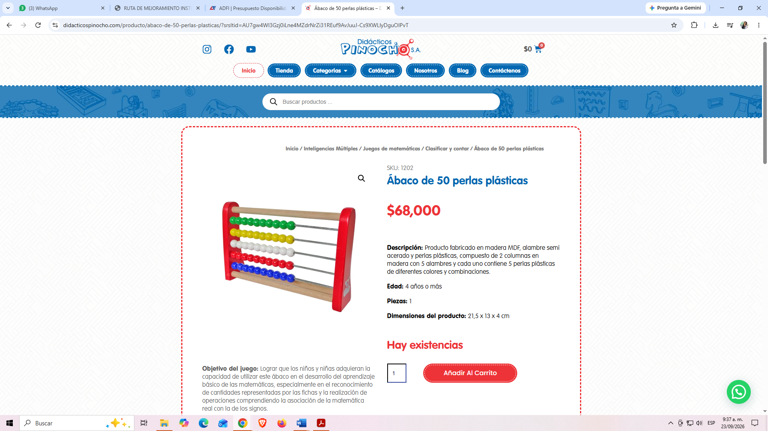 | 1 | UNIDAD | XXXXXXX | XXXXXXX
2 | ANIMALES ARMABLES (DIF. MOTIVOS): Animales elaborados en MDF con pintura no tóxica de diferentes colores. Producto incluye solo un animal de armar. Son 3 motivos (Mariposa, Conejo y Gato). Instructivo descargable por código QR.  Dimensiones: Mariposa: (20x17x1.2cm) Conejo: (18x20x1.2cm) Gato (20.5x20x1.2cm)  Tipo de Empaque: Bolsa Plástica Dimensiones del Empaque: (1.2x19.2x20 cm) Peso: (0.150 Kg).  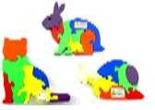 | 11 | UNIDAD | XXXXXXX | XXXXXXX
3 | ROMPECABEZAS 30*24 SURTIDOS: Elaborado en madera (mdf) de 2.5 milímetros de grosor. Fichas cortadas con láser listas para desencajar entre si y del marco. Superficie impresa digitalmente con patrón en contornos negros listo para colorear. Motivos: mándalas, paisajes, objetos y mucho más. Incluye 6 colores surtidos. Empaque termo sellado.  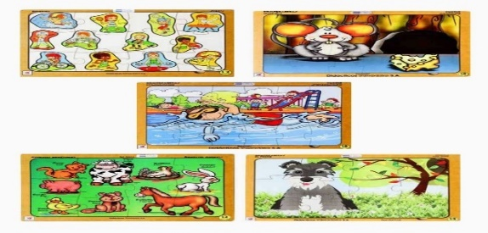 | 11 | UNIDAD | XXXXXXX | XXXXXXX
4 | JUEGO DE CONSTRUCCIÓN FICHAS MAGNÉTICAS DIDÁCTICO 36 PIEZAS: Material del producto: plástico ABS Alta Calidad. Libre BPA, plomo  Bloques Magnetizados difernetes formas 3D. Caja Contenedora  Color: Llamaivos unisex  Piezas*Set: 36, 42, 64 o 72 pcs  Desarrollo Creatividad e imaginacion  Habilidades Ciencia, tecnologia, ingenieria y matematicas  Construccion diferentes modelos  Coordinacion Ojo Espacio, manejo paciencia. Manejo espacio visual y habilidades motoras  Edad 3 años+  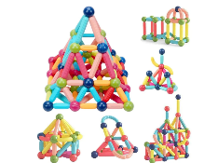 | 11 | UNIDAD | XXXXXXX | XXXXXXX
5 | ARMOTODO NO. 2 (72 PIEZAS): Armotodo bloques medianos x 72 piezas/ niños +3 años.  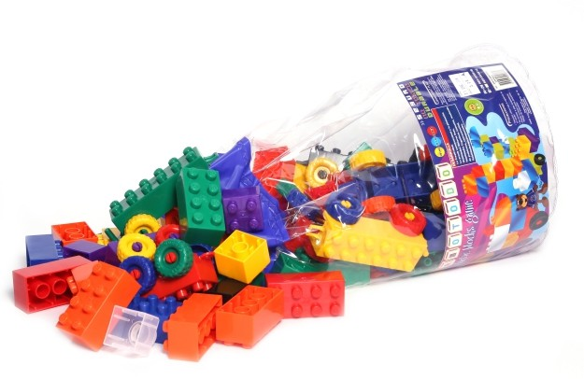 | 11 | UNIDAD | XXXXXXX | XXXXXXX
6 | NÚMEROS ENCAJABLES: Juego elaborado en madera MDF con impresión serigráfica en policromía a base de tintas UV no tóxicas. Contiene los números del 0 al 9 con cantidades equivalentes dibujadas al lado del espacio donde corresponde el número.  Dimensiones Pieza + Pequeña: (3x5x0,3 cm) Dimensiones del producto: (30x24.5x0,5 cm) Tipo de Empaque: Termoempaque Dimensiones del Empaque: (5x30x24.5 cm) Peso: (0.381 Kg).  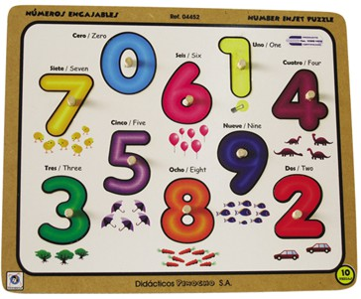 | 11 | UNIDAD | XXXXXXX | XXXXXXX
7 | ROMPECABEZAS GALLINA X 18 PIEZAS: Rompecabezas elaborado en madera MDF con impresión serigráfica en policromía a base de tintas UV no tóxicas. Compuesto por 18 piezas. Dimensiones del producto: (30x33x0.5 cm) Tipo de Empaque: Termoempaque Dimensiones del Empaque: (0.5x33x30 cm) Peso: (0.500 Kg).  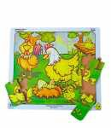 | 11 | UNIDAD | XXXXXXX | XXXXXXX
8 | JUEGO ENHEBRANDO ANIMALES DOMESTICOS LIC: Unidad de trabajo elaborada en madera MDF con impresión serigráfica en policromía a base de tintas UV no tóxicas. Compuesto por 8 piezas con alto relieve para agarre, las cuales son móviles y 5 cordones para enhebrar.  Nombre de todas las partes en inglés y español. Dimensiones Pieza + Pequeña: 6x5x0.3 cm Dimensiones del producto: (30x24x0.5 cm)  Tipo de Empaque: Termoempaque Dimensiones del Empaque: (0.5x30x24 cm) Peso: (0.429 Kg).  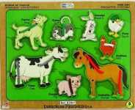 | 11 | UNIDAD | XXXXXXX | XXXXXXX
9 | JUEGO ENHEBRANDO ANIMALES MARINOS: Unidad de trabajo elaborada en madera MDF con impresión serigráfica en policromía a base de tintas UV, compuesto por 9 piezas con alto relieve para agarre, las cuales son móviles. 6 cordones para enhebrar. Nombre de todas las partes en inglés y español. Instructivo descargable por código QR.  Dimensiones Pieza + Pequeña: (6x5x0.3 cm) Dimensiones del producto: (30x24x0.5 cm) Tipo de Empaque: Termoempaque Dimensiones del Empaque: (0.5x29.5x23.5 cm) Peso: (0.400 Kg).  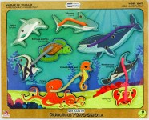 | 11 | UNIDAD | XXXXXXX | XXXXXXX
10 | PERSONITAS APILABLES 60 PIEZAS APROX: Personitas elaboradas en plástico de diferentes colores. Compuesto por 60 piezas con un sistema de ensamble por ranuras las cuales se encuentra ubicados en todos los extremos de las figuras. Adicionalmente trae 4 tarjetas en maule plastificado, impresas en policromía con secuencias para armar. instructivo descargable en código QR.  Dimensiones Pieza + Pequeña: (4.5x7.5x1.3 cm)  Tipo de Empaque: Tarro Plástico Dimensiones del Empaque: (18x12x12 cm) Peso: (0.390 Kg).  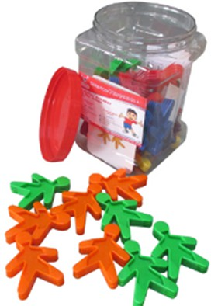 | 11 | UNIDAD | XXXXXXX | XXXXXXX
11 | ANIMALES ENSAMBLABLES X 27 PIEZAS APROX.: Animales elaborados en plástico de diferentes colores. Compuesto por 27 piezas (Vaca, Oso, Conejo y León) con un sistema de ensamble por ranuras las cuales se encuentra ubicados en todos los extremos de las figuras.  Adicionalmente trae 4 tarjetas en maule plastificado, impresas en policromía con secuencias para armar. instructivo descargable en código QR.  Dimensiones Pieza + Pequeña: (5.5x5.5x1.5 cm)  Tipo de Empaque: Plástico  Dimensiones del Empaque: (17x10x10.5 cm) Peso: (0.300 Kg).  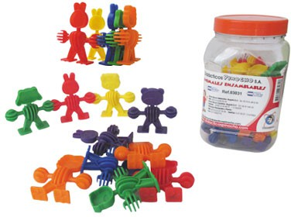 | 11 | UNIDAD | XXXXXXX | XXXXXXX
12 | TABLERO CON FICHAS PARA ENCAJAR Y ENHEBRAR 10: Tablero elaborado en MDF con impresión serigráfica en policromía a base de tintas UV no tóxicas. Compuesto por una base con un círculo de diámetro de 15 cm, en su interior contiene 4 figuras geométricas y dentro de las cuales van 4 figuras geométricas plásticas en mayor relieve, cada una con perforaciones de acuerdo con la figura geométrica correspondiente (círculo, cuadrado, triángulo y rectángulo) de diferentes colores. (Espesor de 5mm cada figura).  Instructivo descargable por código QR. Dimensiones Pieza + Pequeña: (4x3x0.5 cm) Dimensiones del producto: (20x20x1 cm) Tipo de Empaque: Termoempaque Dimensiones del Empaque: (1x20x20 cm) Peso: (0.200 Kg).  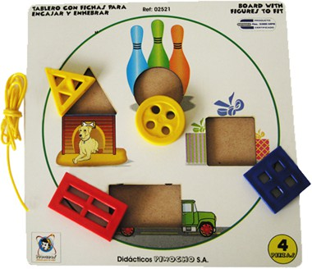 | 11 | UNIDAD | XXXXXXX | XXXXXXX
13 | KIT DE ENTRENAMIENTO DEPORTIVO:  Kit de elementos para realizar actividades deportivas, los cuales incluyen: - Unidades por envase: 10 - Fabricado en polipropileno. - Dimensiones: 15 cm de alto x 15 cm de largo x 10 mm de ancho.  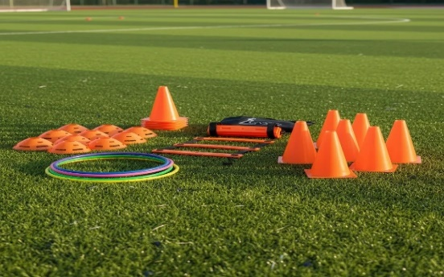 | 4 | KIT | XXXXXXX | XXXXXXX
14 | MINI ABECEDARIO X 63 NAVIDAD SELLOS DIDÁCTICOS: Paquete de sellos: Maleta que incluye sellos del abecedario e imágenes, números y signos matemáticos además contiene tinta y almohadilla.  Vienen 63 sellos de 3 x 3 cm con frasco de tinta y almohadilla. SELLOS: Lámina de impresión en PVC BASE: Base plástica en poliestireno con un sistema anatómico que le permite al usuario fácil manejo. TIPO DE PEGANTE: Pegante permanente. TINTA: Atóxica, frasco con gotero de seguridad. ALMOHADILLA: Elaborada en poliestireno EMPAQUE: Estuche elaborado en polipropileno. Cuenta con un sistema de seguridad que permite mantener los sellos protegidos y facilitar su transporte. Vienen en diferentes presentaciones.  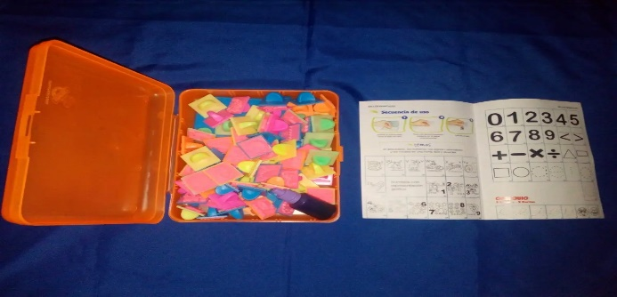 | 1 | UNIDAD | XXXXXXX | XXXXXXX
15 | KIT DE INSTRUMENTOS MUSICALES DE PERCUSIÓN: Marca: Camewin  Modelo: Armado educativo  Edad: a partir de 3 años  Color: Colorido  Largo x ancho x alto: 12 cm x 9 cm x 2 cm  Tipos de producto: juguete  Tema: niños  Materiales: MDF  Edad mínima recomendada: 3 años - 99 años  Número de piezas: 1  Un juego completo de 15 tipos de instrumentos de juguete, 22 piezas en total, que incluyen instrumentos para agitar y soplar.Un juego perfecto de juguetes inspiradores para que los niños se muevan, experimente el movimiento y la sensación, descubran la sensibilidad.  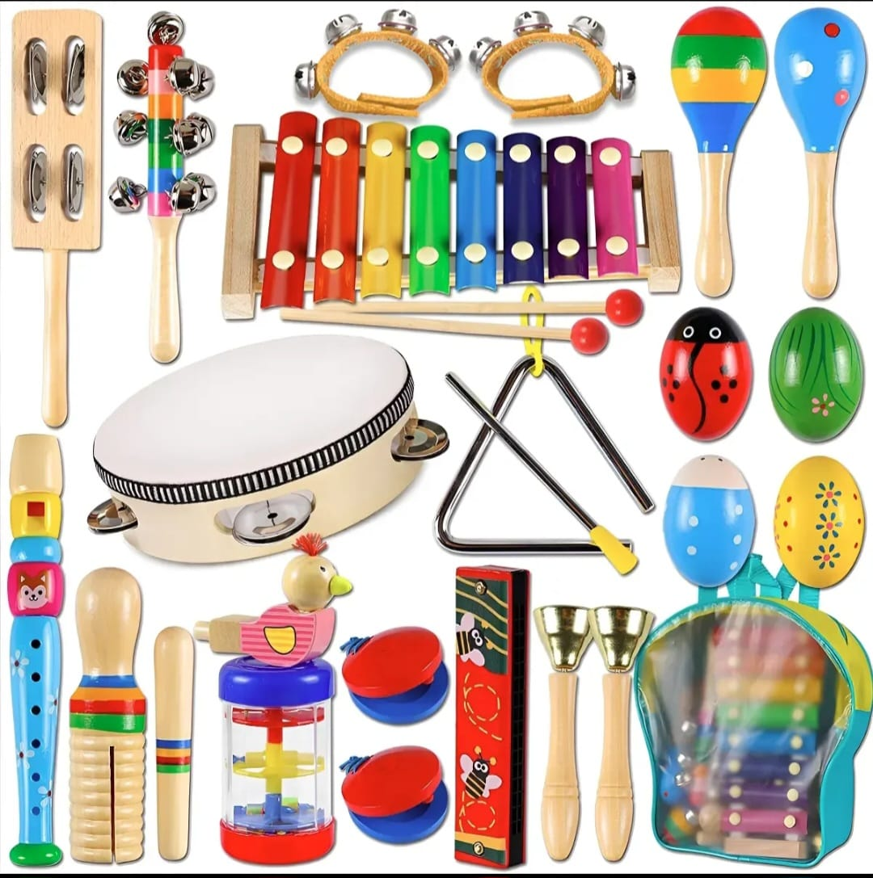 | 2 | UNIDAD | XXXXXXX | XXXXXXX
16 | BALÓN TERAPIA RAMSAR: 22cm Pack 4 Pelota Sensibilidad Fisioterapia: Balón Erizo con Chuzo - Terapia de Fisioterapia para Sensibilidad c Tipo Erizo. Diseñado para proporcionar una estimulación táctil suave y agradable, este balón es perfecto para fisioterapia y para ayudar a los niños a explorar su estructura corporal. Estimulación Táctil: Este balón está recubierto de picos flexibles que son muy agradables al tacto, proporcionando una estimulación táctil suave y reconfortante. Terapia de Fisioterapia: Se puede utilizar para hacer rodar y dar masajes sobre el cuerpo, lo que ayuda en la terapia de fisioterapia para aliviar la tensión muscular y mejorar la circulación sanguínea. Descubrimiento Corporal: Ayuda a los niños a explorar su estructura corporal al sentir los diferentes estímulos táctiles que ofrece el balón erizo. Material Duradero: Fabricado en goma de alta calidad, este balón es duradero y resistente al uso repetido.  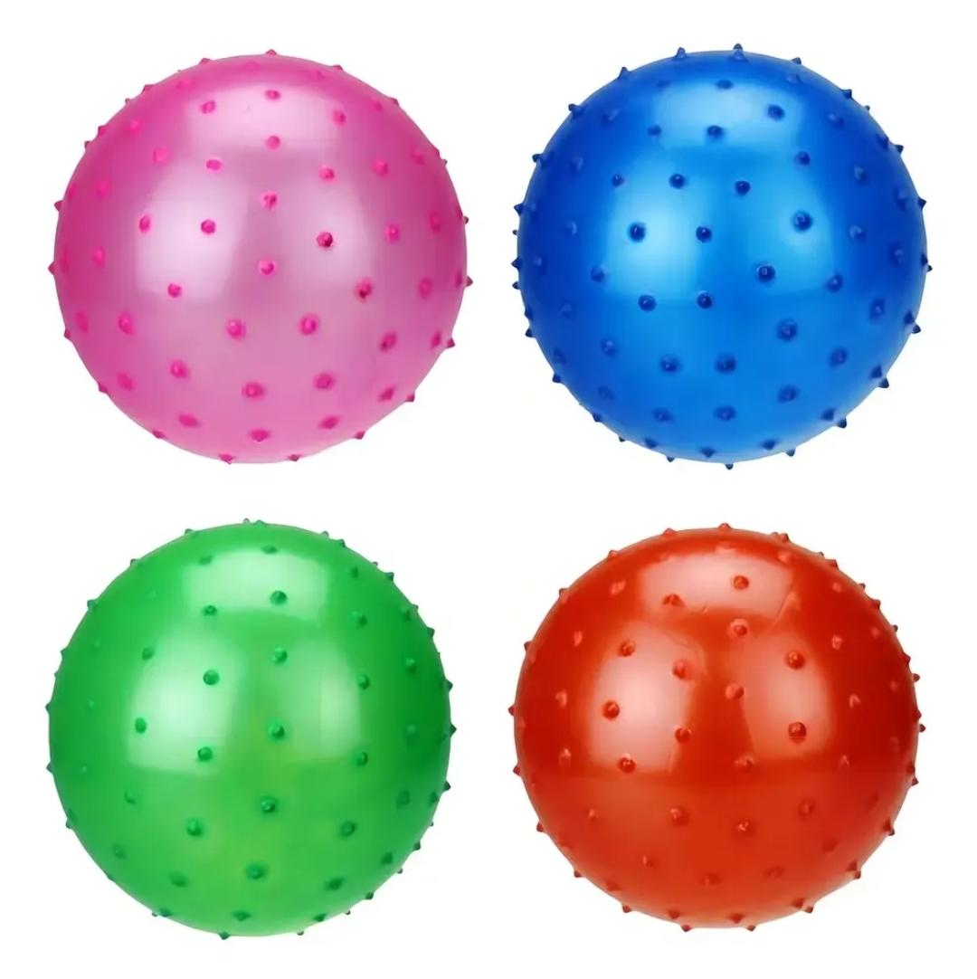 | 3 | PACK | XXXXXXX | XXXXXXX
17 | BALÓN PILATES YOGA SPORTFITNESS TERAPIAS PELOTA 65CM GYM ABD COLOR GRIS: Características principales: Marca: Sportfitness. Referencia: 070136. Diámetro: 65 cm. Peso máximo soportado: 100 kg. Material: anti explosión para mayor seguridad.  Una herramienta versátil diseñada para mejorar la postura, el equilibrio, la flexibilidad y el fortalecimiento muscular en rutinas de entrenamiento, rehabilitación o ejercicio funcional.  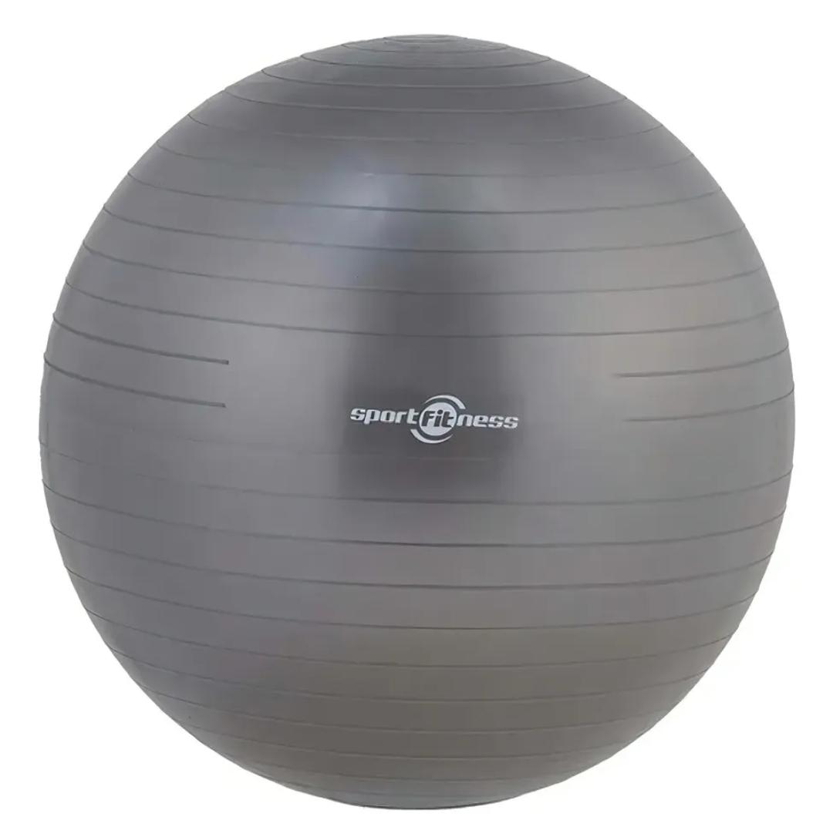 | 1 | UNIDAD | XXXXXXX | XXXXXXX
18 | LABERINTO DE CUENTAS MADERA MONTESSORI JUGUETE DIDACTICO: Presentamos el Laberinto de Cuentas de Madera Montessori de Nissi Toys, un juguete didáctico diseñado especialmente para estimular la curiosidad y el desarrollo cognitivo de niños de 2 a 7 años. Este educativo laberinto fomenta habilidades esenciales como la coordinación mano-ojo, la concentración y el reconocimiento de colores y formas, todo mientras los pequeños se divierten explorando.  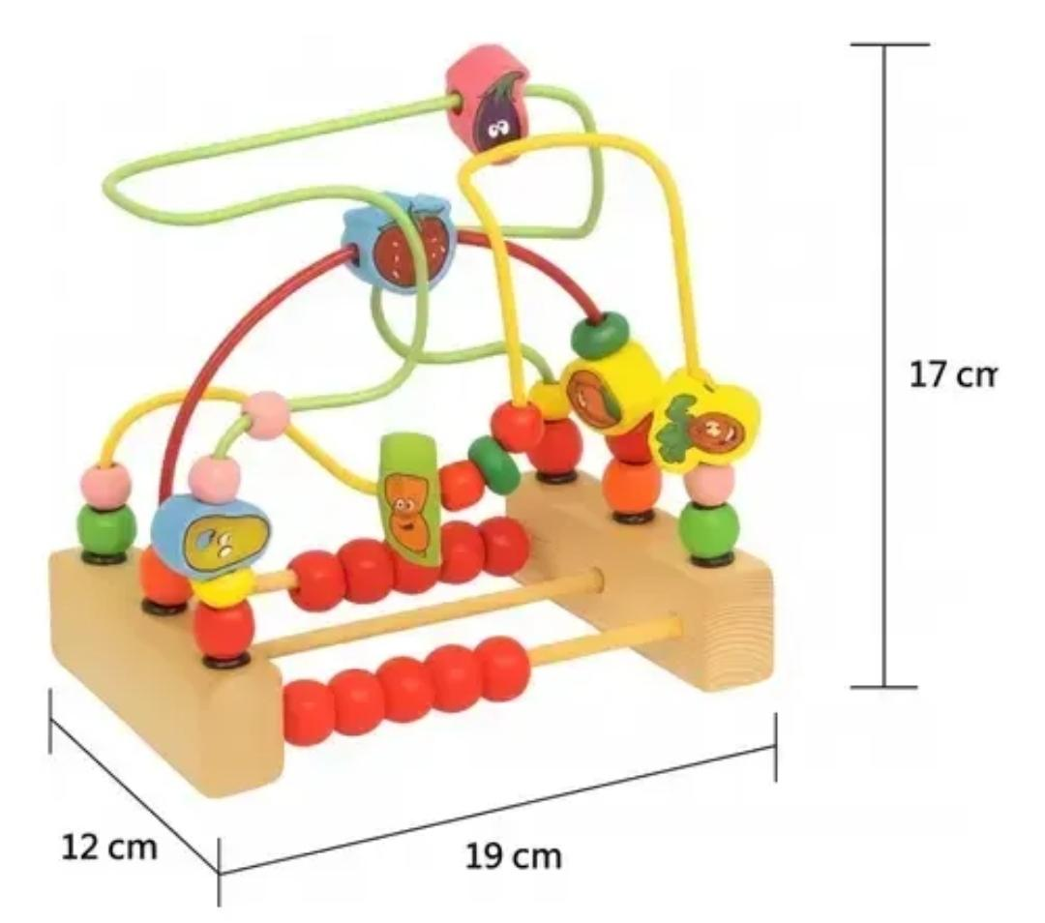 | 1 | UNIDAD | XXXXXXX | XXXXXXX
19 | COLCHONETA DEPORTIVA ZENITH PARA TODO TIPO DE EJERCICIO: Apta para tráfico o trabajo pesado en casa o en gimnasios; sirve para realizar cualquier tipo de ejercicio con más comodidad y evitar que te maltrates al apoyar piernas, rodillas, espalda, brazos o cadera.  Los ejercicios más comunes para realizar con la colchoneta son: abdominales, planchas, oblicuos, trabajos de dorsales, trabajos de pierna en cuadrupedia.  Está hecha con materiales de la mejor calidad, el forro tiene refuerzos en las esquinas; el material del relleno es casata densidad 100.  MEDIDAS: Ancho: 50 cm, Largo: 100 cm, Grueso: 3 cm  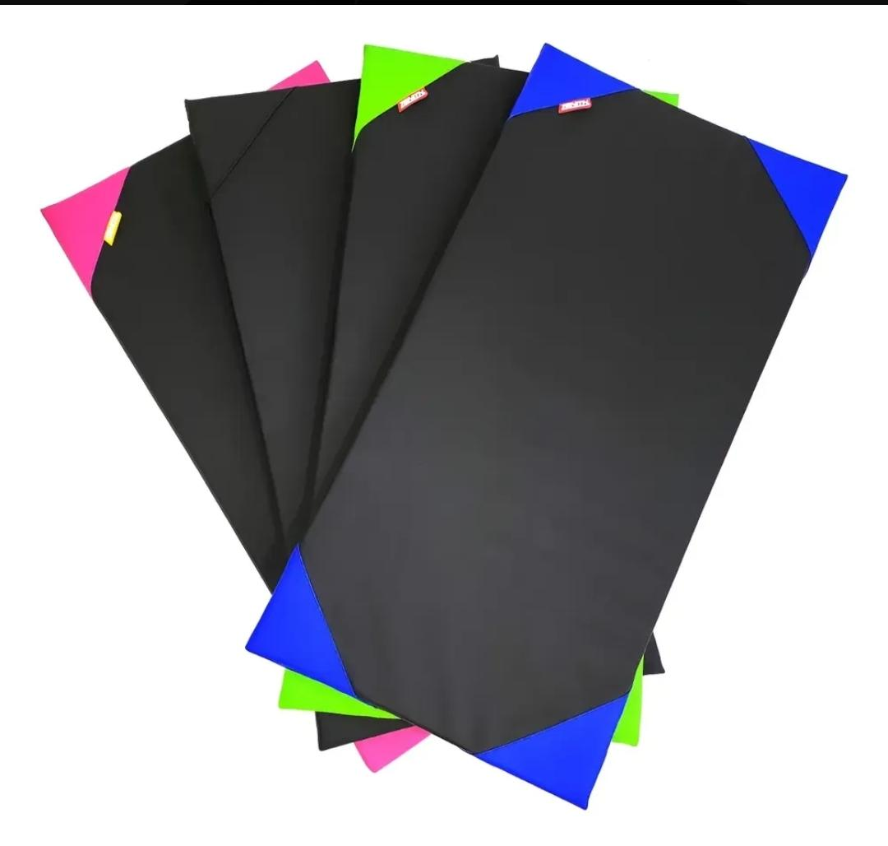 | 1 | UNIDAD | XXXXXXX | XXXXXXX
20 | JUEGO MADERA CUBO BOX PILLAR MONTESSORI FIGURA GEOMÉTRICAS:  Hecho de material de madera. Es seguro, no tóxico, duradero  * Un juguete educativo y terapéutico.  * Educación temprana: 18 meses y más 3 años  * Los bloques de construcción de varias formas, enseñan a reconocer diferentes formas y colores; pequeños bloques de construcción  * Desarrolla habilidades motoras o coordinación mano-ojo golpeando o martillando las bolas y disparando los bloques en cada hoyo.  * Desarrolla la habilidad para resolver problemas o el pensamiento lógico.  CONTIENE:  *1 Caja de madera con 20 agujeros para ensartar.  * 16 fichas figuras en madera de figuras geométricas (triángulo, cuadrado, rectángulo, círculo)  * 20 fichas de diferentes formas y colores en madera para ensartar.  * 10 pines en madera para ensamblar  * Medida aprox de las fichas 3 cm  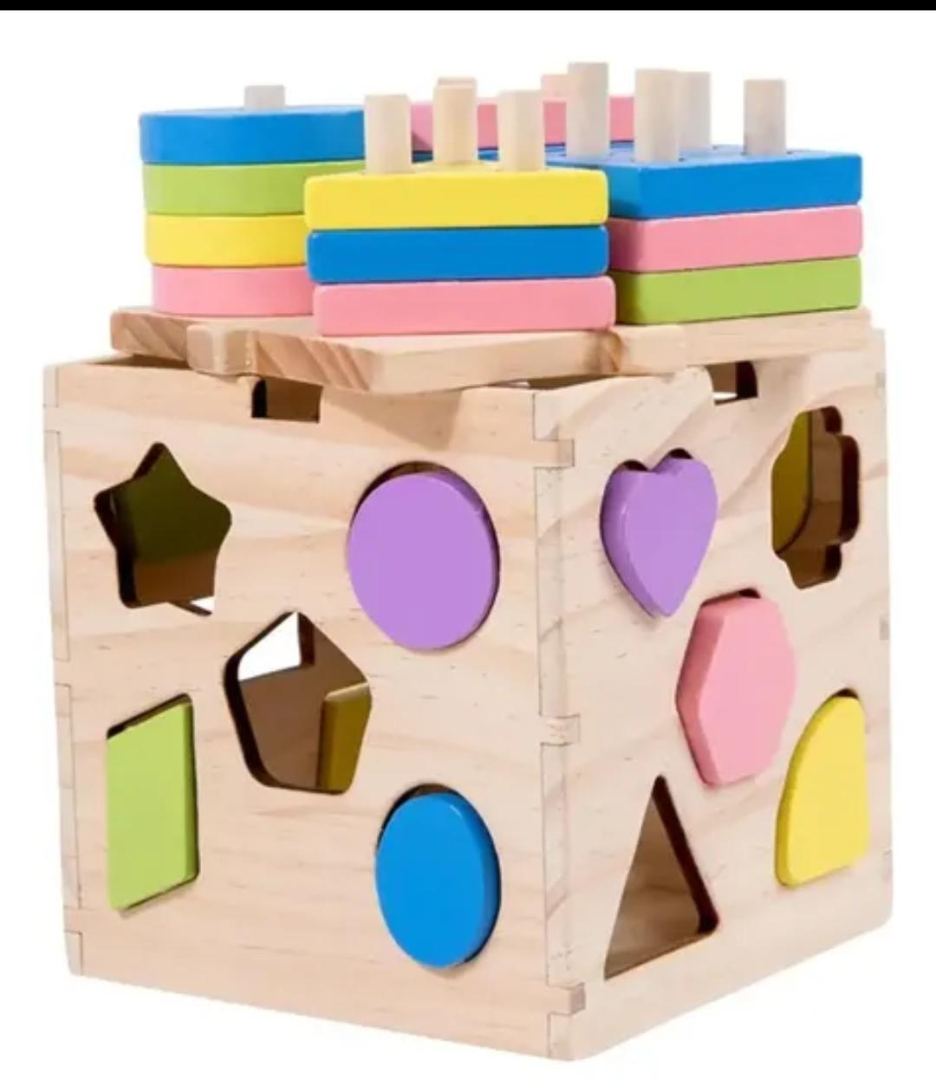 | 1 | UNIDAD | XXXXXXX | XXXXXXX
21 | TAPETE FOMI PARA NIÑOS CON EL ABECEDARIO:  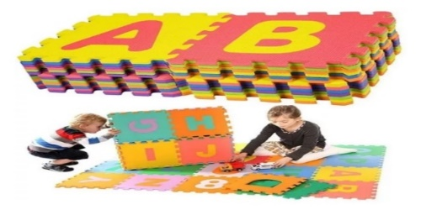  Color: Multicolor, Espesor: 4.5 mm. Ancho de la pieza: 30 cm. Altura de la pieza: 30 cm. Cantidad de piezas: 26. Nombre del diseño: Abecedario. Cuenta con bordes incluidos. La superficie total es de 2.34 m² | 1 | UNIDAD | XXXXXXX | XXXXXXX
22 | TAPETE INFANTIL CIUDAD ANTÍCAIDAS DOBLE VISTA 200 X 180 PLEGABLE:  - Espesor: 5 mm.  - Ancho de la pieza: 180 cm.  - Altura de la pieza: 20 cm.  - Cantidad de piezas: 1.  - Nombre del diseño: Abecedario.  - Medidas de 1.80 m x 1.20 m y grosor de 0.5 mm, ideal para juegos cómodos.  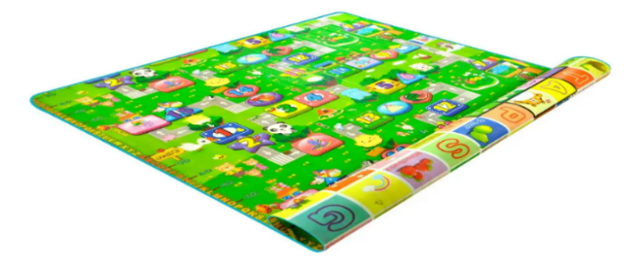  - Doble cara con temáticas diferentes, fomenta la creatividad. Suave y antideslizante, proporciona seguridad al jugar. | 5 | UNIDAD | XXXXXXX | XXXXXXX
23 | JUEGO DE MUÑECAS DE BEBÉ 8 PIEZAS 12.7 CM PARA GUARDERÍA:  Juego de muñecas de bebé Juego de 8, juguete pequeño de 5 pulgadas Juego de guardería Mini muñecas de bebé para niñas y niños mayores de 3 años. Dimensiones del producto: 9 x 7,5 x 3,5 pulgadas País de origen: China  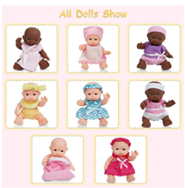 | 1 | JUEGO | XXXXXXX | XXXXXXX
24 | JUEGO COCINITAS PARA NIÑAS  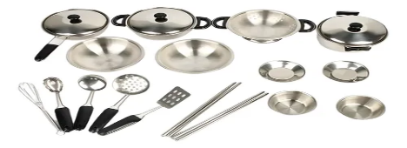 | 1 | JUEGO | XXXXXXX | XXXXXXX
25 | ARO ULA ULA DE 50CM PAQUETE POR 12 UNIDADES: GABYVENTAS  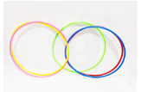 | 2 | PAQUETE | XXXXXXX | XXXXXXX
26 | PAPR PACK 50 CONOS DE AGILIDAD PARA FÚTBOL CON PORTAPLATO:  Paquete de 50 discos con logotipo, cono con logo para entrenamiento de fútbol, disco con logo y bolsa de almacenamiento.  Tamaño: 19*5cm Material: EP Estilo: moderno y sencillo. Color: rojo, amarillo, azul, verde, naranja Ocasiones de uso: drones, coches de control remoto, automóviles de carreras, fútbol de entrenamiento. El paquete incluye: Conos de entrenamiento de 50* (10 de cada color) 1 * bolsa de almacenamiento 1 * soporte plástico  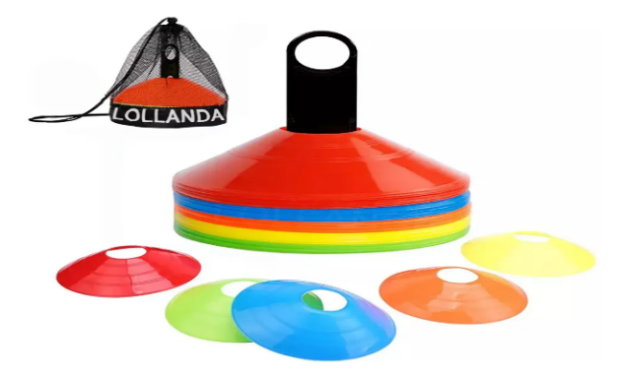 | 1 | PACK | XXXXXXX | XXXXXXX
27 | AROS AGILIDAD FÚTBOL ENTRENAMIENTO MUSLOS NIÑOS DEPORTE:  Set completo de 10 aros de agilidad para potenciar la velocidad y el reflejo en fútbol, baloncesto y otros deportes, ideal para entrenamientos grupales o individuales. Diseñado específicamente para fortalecer los músculos de las piernas y mejorar la coordinación motriz, siendo una herramienta esencial para el desarrollo físico de niños y jóvenes deportistas. Fabricado en plástico de alta resistencia, ligero y duradero, garantizando un uso seguro y sin riesgos de rotura durante las sesiones de entrenamiento intensivo en el suelo. Medidas precisas con un diámetro exterior de 38 cm y uno interior de 34 cm, ofreciendo la resistencia necesaria para tonificar piernas y mejorar la agilidad en movimientos rápidos. Colores variados por disponibilidad, este juego versátil es perfecto para clubes escolares, academias de fútbol o padres que buscan mejorar la destreza atlética de sus hijos en casa.  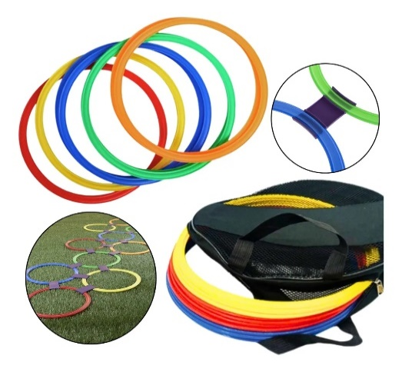 | 1 | SET | XXXXXXX | XXXXXXX
28 | JUEGO DE BLOQUES PARA ARMAR: Juego de bloques para armar 52 piezas  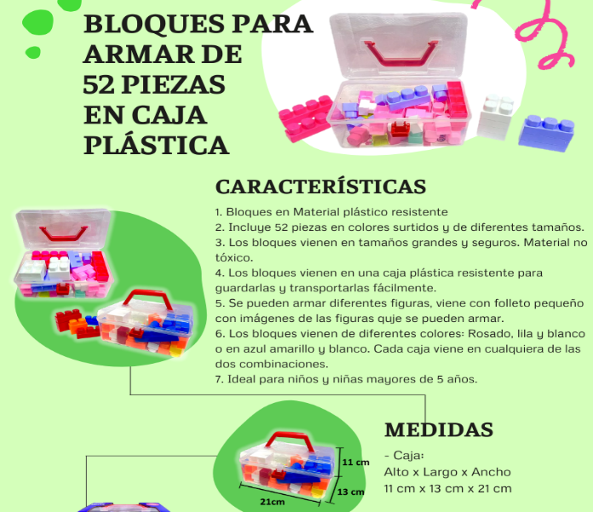 | 1 | PACK | XXXXXXX | XXXXXXX
29 | 100 PELOTAS PARA PISCINA COLORES SURTIDOS:  kit 100 pelotas para piscina Transforma tu piscina en un espacio de diversión y alegría con las 100 Pelotas Para Piscina de colores surtidos de la marca onlym. Diseñadas especialmente para niños estas pelotas son perfectas para estimular la creatividad y el juego activo en un entorno seguro. Cada pelota tiene un diámetro de 8 cm, lo que las hace ideales para que los más pequeños las agarren y jueguen sin dificultad. Fabricadas en plástico libre de BPA, garantizan un uso seguro y saludable, permitiendo que los niños disfruten sin preocupaciones. El modelo multicolor no solo añade un toque vibrante a la piscina, sino que también fomenta el desarrollo sensorial y la coordinación motora. Con estas pelotas, cada chapuzón se convierte en una experiencia inolvidable, llena de risas y diversión.  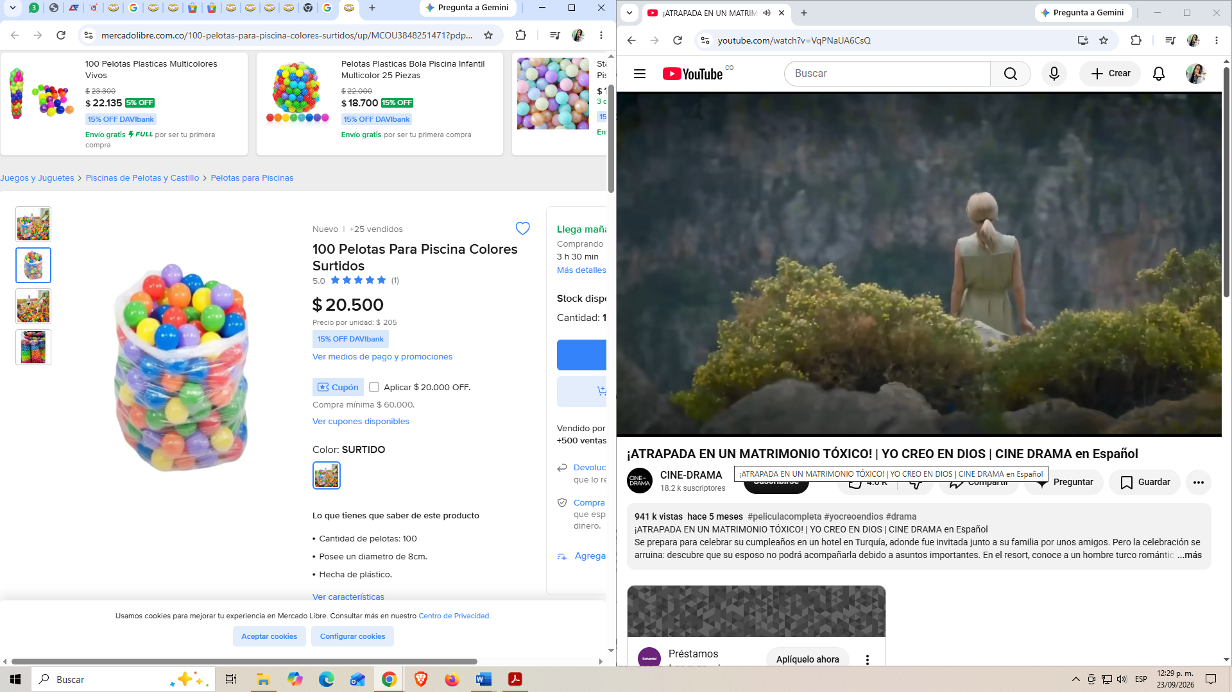 | 1 | KIT | XXXXXXX | XXXXXXX
30 | JUEGO DE MESA HASBRO GAMING SCRABBLE JUNIOR EN INGLES:  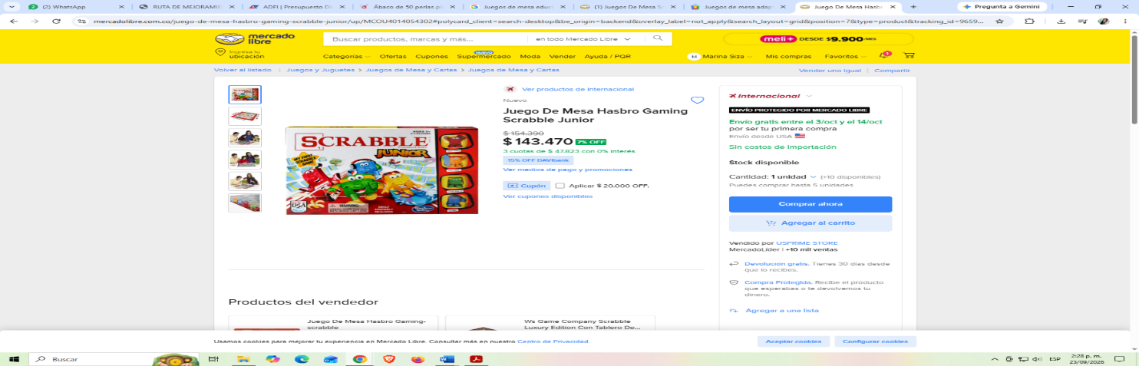  Para 2 a 4 jugadores • Scrabble Junior es una diversión de emparejar letras para tu pequeño • El juego crece con tus jugadores • El tablero de juego de 2 caras tiene un nivel avanzado en el lado opuesto • Los jugadores crean sus propias palabras en el nivel avanzado • 4 fichas adorables Color: Múltiples. Marca: Hasbro Gaming Dimensiones: 0.34 x 0.27 x 0.04 mts. Peso del producto: 0.75 kilogramos. Peso de envío: 0.75 Kilogramos. Modelo: B0325 Ref: B00NQQTXU8. | 1 | UNIDAD | XXXXXXX | XXXXXXX
31 | JUEGO DE MESA BOGGLE: Juego De Búsqueda De Palabras De 3 Minutos: Marca generic, idioma inglés.  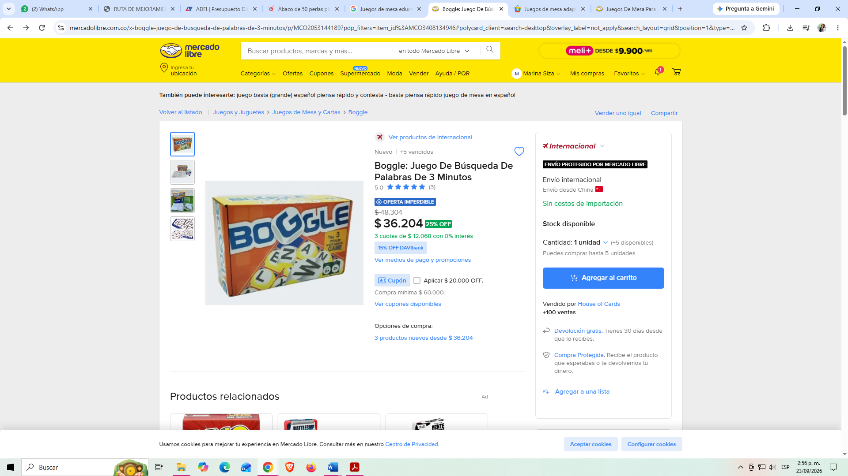 | 2 | UNIDAD | XXXXXXX | XXXXXXX
32 | JUEGO DE MESA DIXIT: Características: Marca: Libellud, edición: nueva versión, componentes del juego: 36 marcadores de votación, 6 marcadores de personaje, 84 cartas ilustradas, Tablero de puntuación, Instructivo. Formato: físico. Materiales de los componentes: madera.  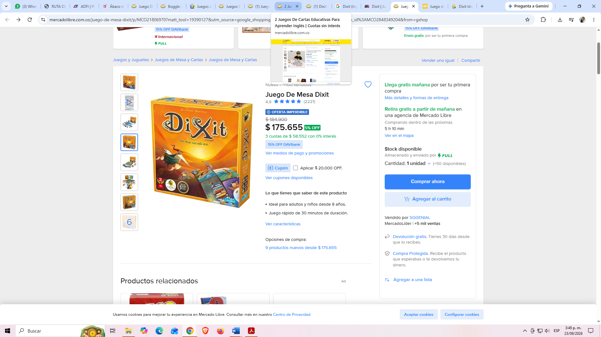 | 1 | UNIDAD | XXXXXXX | XXXXXXX
33 | STORY CUBES CLASSIC ECOBLISTER JUEGO DE MESA INGLÉS:  Características: Marca: Zygomztic, edición: clásica. Idioma: inglés.  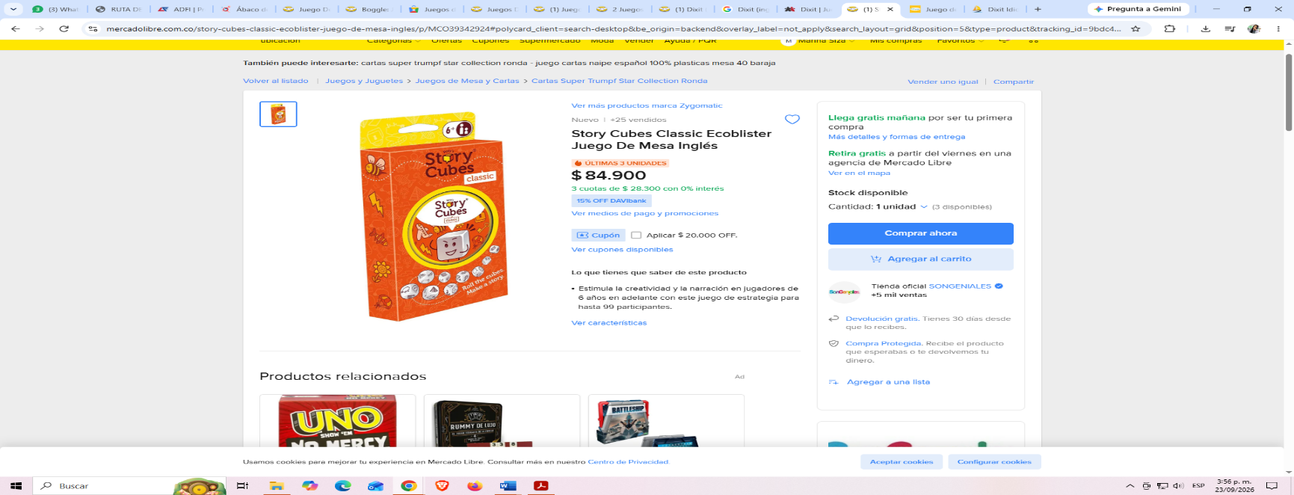 | 1 | UNIDAD | XXXXXXX | XXXXXXX
34 | DICCIONARIO NORMA BILINGÜE SCHOOL, EDICIÓN ACTUALIZADA:  Características: serie: norma. Idioma: INGLÉS- ESPAÑOL. Editorial: Norma. Tapa del libro: Dura. Año de publicación: 2022. Altura: 20.8 cm. Ancho: 13.5 cm. Peso: 30g. Páginas: 600.  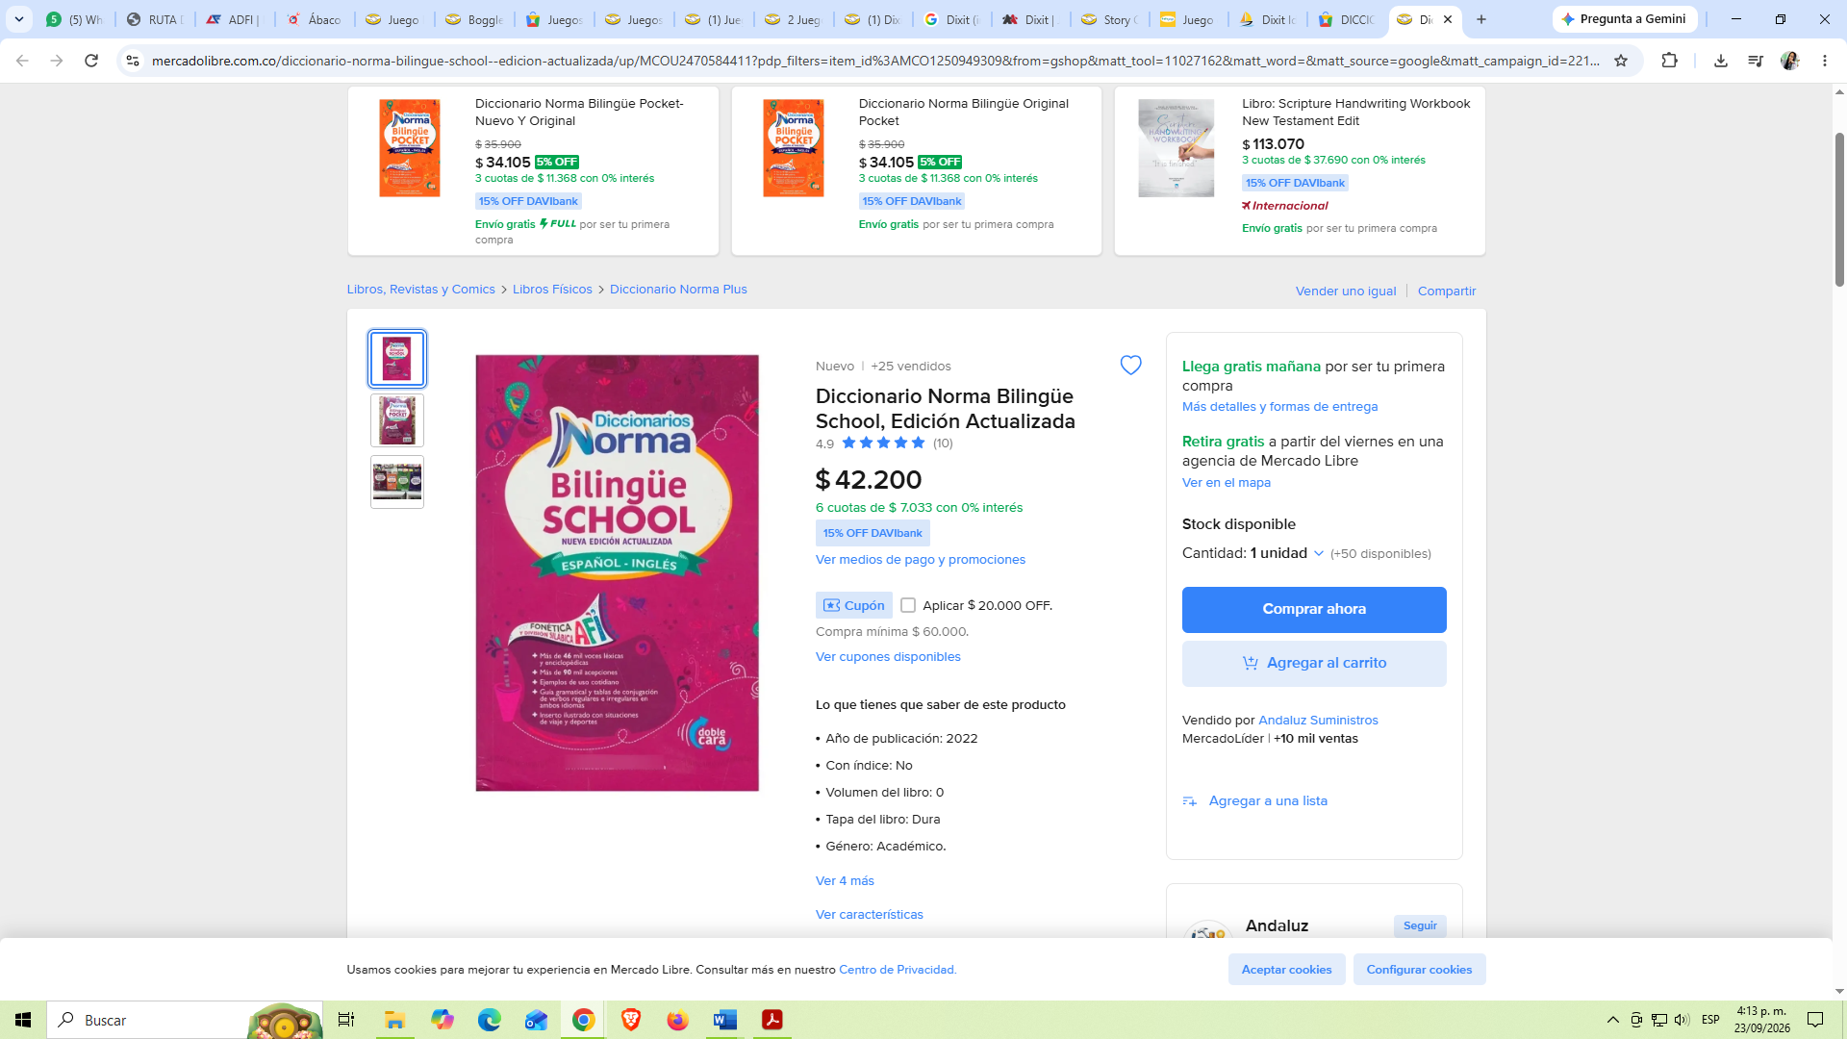 | 20 | UNIDAD | XXXXXXX | XXXXXXX
35 | LIBRO ACHIEVERS INTERNACIONAL 1 A2 STUDENT'S BOOK (EN INGLÉS) por Julia Star-Keddle (Autor) · Martyn Hobbs (Autor) · Richmond Publishing · Tapa Blanda. Formato: Libro Físico. Autor: Julia Star-Keddle . Martyn Hobbs. Editorial: Richmond Publishing. Año: 2015. Idioma: inglés. N° páginas: 152. Encuadernación: Tapa Blanda. ISBN139788466829069. Editado en España. N° edición: No. Categorías: Inglés  Para cursos, exámenes y certificados de inglés como lengua extranjera (elt) o como segunda lengua (esl)  Material y trabajos de clase para la enseñanza y el aprendizaje de lenguas.  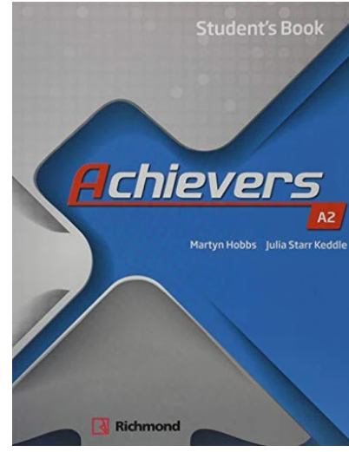 | 8 | UNIDAD | XXXXXXX | XXXXXXX
36 | LIBRO ACHIEVERS INTERNACIONAL 4 B2 STUDENT'S BOOK (EN INGLÉS): Martyn Hobbs (Autor) · Richmond · Tapa Blanda. Formato: Libro Físico. Autor: Martyn Hobbs . Editorial: Richmond. Año: 2015. Idioma: inglés. N° páginas: 152. Encuadernación: Tapa Blanda. ISBN13 9788466829656. Editado en España. N° edición: No. Categorías: Inglés  Para cursos, exámenes y certificados de inglés como lengua extranjera (elt) o como segunda lengua (esl)  Material y trabajos de clase para la enseñanza y el aprendizaje de lenguas  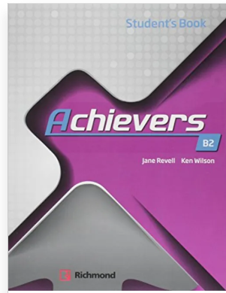 | 8 | UNIDAD | XXXXXXX | XXXXXXX
37 | LIBRO DON QUIJOTE DE LA MANCHA MIGUEL DE CERVANTES SAAVEDRA EDITORIAL Loqueleo: Formato: Libro Impreso. Presentación: Tapa Blanda. ISBN: .9789589002278. Autores: Miguel De Cervantes Saavedra. Edición: 1. Categorías: Literatura y Ficción, Literatura infantil. Idioma: español. Número de páginas: 338. Ancho en cm: 14. Alto en cm: 21.  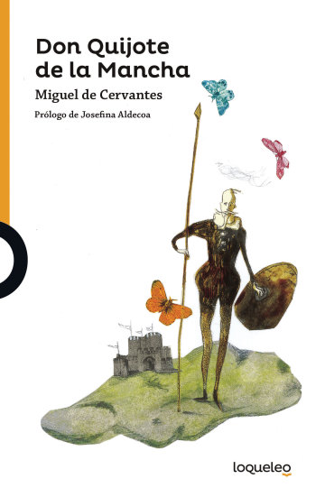 | 1 | UNIDAD | XXXXXXX | XXXXXXX
38 | LIBRO CIEN AÑOS DE SOLEDAD. GABRIEL GARCÍA MÁRQUEZ: Editorial Debolsillo En español. Tapa Dura. Serie: Primera. Idioma: español. Editorial Penguin Random House. Volumen del libro: 1. Año de publicación: 2024. Altura: 14 cm. Ancho: 22 cm. Peso: 250g. 512 páginas.  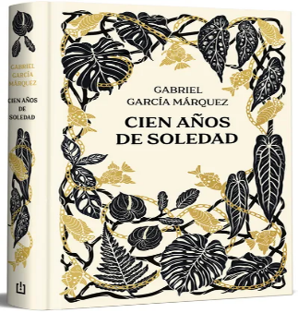 | 1 | UNIDAD | XXXXXXX | XXXXXXX
39 | LIBRO CRÓNICA DE UNA MUERTE ANUNCIADA (EDICIÓN CONMEMORATIVA): Editorial: Debolsillo. ISBN:9788466346825. Idioma: Castellano. Número de páginas:144. Tiempo de lectura:3h 21m. Encuadernación: Tapa dura bolsillo. Fecha de lanzamiento:11/10/2018. Año de edición:2018. Plaza de edición: Es Colección: Best Seller | Ediciones Conmemorativas. Alto:19.7 cm. Ancho:13.3 cm. Grueso:1.8 cm.  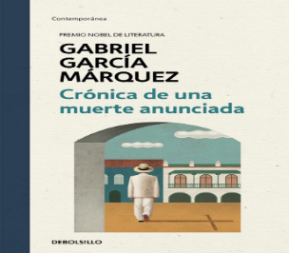 | 1 | UNIDAD | XXXXXXX | XXXXXXX
40 | LIBRO PEDRO PÁRAMO DE JUAN RULFO: Editorial: Rm Verlag, S.L. ISBN:9788493442606. Idioma: Castellano. Número de páginas:136. Tiempo de lectura: 3h 9m. Encuadernación: Tapa blanda. Fecha de lanzamiento: 10/11/2016. Año de edición: 2016. Plaza de edición: Barcelona. Alto:21.0 cm. Ancho:13.5 cm. Grueso:0.8 cm. Peso:140.0 gr.  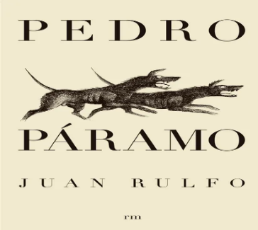 | 1 | UNIDAD | XXXXXXX | XXXXXXX
41 | LIBRO LA CIUDAD Y LOS PERROS - MARIO VARGAS LLOSA: Editorial: Debolsillo. Número de páginas: 448. Encuadernación: Tapa rústica de bolsillo. Idioma: español.  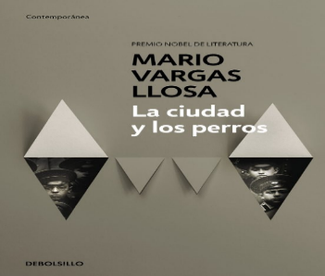 | 1 | UNIDAD | XXXXXXX | XXXXXXX
42 |   LIBRO COMO AGUA PARA CHOCOLATE: Traductor: 0. Editorial: Debolsillo. ISBN: 9788466329088. Idioma: Castellano. Número de páginas: 272. Tiempo de lectura: 6h 27m. Encuadernación: Tapa blanda bolsillo. Fecha de lanzamiento: 19/05/2016. Año de edición: 2016. Plaza de edición: Es Colección: Best Seller / Ficción. Alto:18.9 cm. Ancho:12.5 cm. Grueso: 1.6 cm. Peso:194.0 gr. | 1 | UNIDAD | XXXXXXX | XXXXXXX
43 | LIBRO EL TUNEL DE ERNESTO R. SABATO (AUTOR)  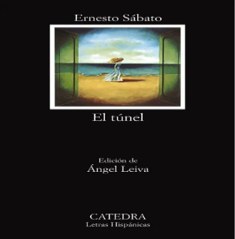  Formato: Libro Físico. Autor: Ernesto R. Sabato. Ilustrado por: Ángel Leiva. Editorial: Ediciones Catedra S.A.. Colección: Letras Hispánicas. Año: 2006. Idioma: español. N° páginas: 165. Encuadernación: Tapa Blanda. Dimensiones: 17.5x11 cm. Peso: 0.13 kg. ISBN: 8437600898. ISBN139788437600895. Editado en España. N° edición: 0028. Categorías: Ficción moderna y contemporánea. | 1 | UNIDAD | XXXXXXX | XXXXXXX
44 | LIBRO LA METAMORFOSIS DE FRANZ KAFKA (AUTOR): Formato: Libro Físico. Autor: Franz Kafka. Editorial: Austral. Año: 2026. Idioma: Español. N° páginas: 224. Encuadernación: Tapa Dura. Dimensiones: 16x11 cm. ISBN139786287624467. Editado en Colombia.  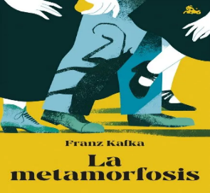 | 1 | UNIDAD | XXXXXXX | XXXXXXX
45 | 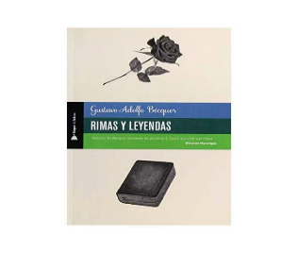  LIBRO RIMAS Y LEYENDAS DE GUSTAVO ADOLFO BÉCQUER (AUTOR): Formato: Libro Físico: Autor: Gustavo Adolfo Bécquer. Editorial: Buque De Letras. Año: 2019. Idioma: español. N° páginas: 176. Encuadernación: Tapa Blanda. ISBN139786074535907. Editado en México. N° edición: 1. Categorías: Ficción infantil / ficción juvenil: ficción general. | 1 | UNIDAD | XXXXXXX | XXXXXXX
46 | 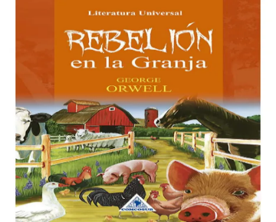  LIBRO REBELION EN LA GRANJA DE GEORGE ORWELL: Editorial: Comcos. Formato: Libro Impreso. Presentación: Tapa Blanda. ISBN: 9789585881174. Autores: George Orwell. Edición: 1. Categorías: Literatura y Ficción, Literatura Universal. Idioma: español. Número de páginas: 176. Número de capítulos: No especificado. Ancho en cm: 13. Alto en cm: 23 | 1 | UNIDAD | XXXXXXX | XXXXXXX
47 | 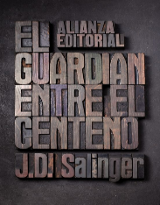  LIBRO EL GUARDIÁN ENTRE EL CENTENO Por J. D. Salinger: Traductor: Carmen Criado Fernández. Editorial: Alianza Editorial. ISBN: 9788420674209. Idioma: Castellano. Número de páginas: 288. Tiempo de lectura:6h 50m. Encuadernación: Tapa dura bolsillo. Fecha de lanzamiento: 13/09/2010. Año de edición: 2010. Plaza de edición: Es Colección: El libro de bolsillo – Literatura. Número: 5001. Alto:18.0 cm. Ancho:12.0 cm. Grueso:1.4 cm. Peso:224.0 gr. | 1 | UNIDAD | XXXXXXX | XXXXXXX
48 | LIBRO ANTOLOGIA POETICA POR FEDERICO GARCÍA LORCA (AUTOR): tapa blanda. Formato: Libro Físico. Autor: Federico García Lorca. Editorial: Austral: Colección: Contemporánea. Año: 2019. Idioma: español  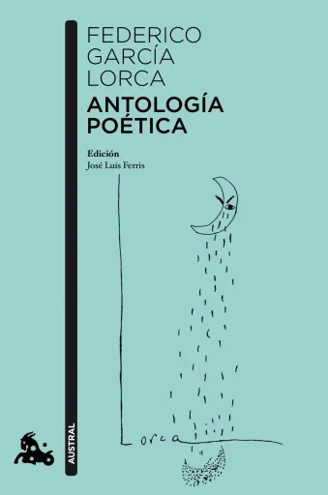  N° páginas: 384. Encuadernación: Tapa Blanda. Dimensiones: 19x12.5 cm. ISBN13: 9788408216605. Editado en: España. Categorías: Poesía | 1 | UNIDAD | XXXXXXX | XXXXXXX
49 | LIBRO LA ILIADA POR HOMERO (AUTOR): Tapa Blanda. Formato: Libro Físico. Autor: Homero. Editorial: Skla. Categoría: Literatura Universal. Idioma: español. N° páginas: 210. Encuadernación: Tapa Blanda. Dimensiones: 21x12.5 cm. ISBN: 9789587230796. ISBN13: 9789587230796. Editado en Colombia. N° edición: 1  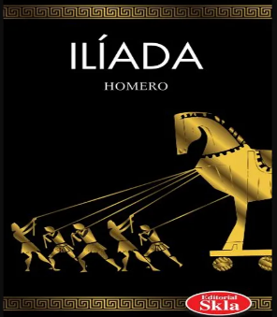 | 1 | UNIDAD | XXXXXXX | XXXXXXX
50 | LIBRO LA ODISEA (EN ESTONIO) por HOMERO (AUTOR): Tapa Blanda. Formato: Libro Físico. Editorial: COMCOSUR. Autor: Homero. Categoría: Libros de Literatura. Idioma: Estonio. N° páginas: 294. Encuadernación: Tapa Blanda. Dimensiones: 21x14 cm. ISBN13: 9789589983904. Editado en Colombia  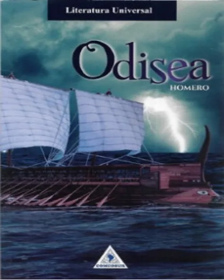 | 1 | UNIDAD | XXXXXXX | XXXXXXX
51 | 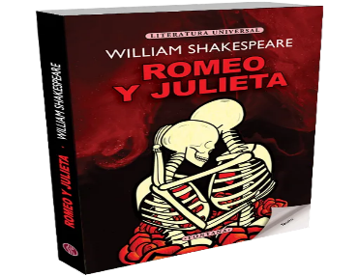  LIBRO ROMEO Y JULIETA POR WILLIAM SHAKESPEARE (AUTOR): Tapa Blanda. Formato: Libro Físico. Editorial: Fontana. Autor: William Shakespeare. Año: 2024. Idioma: español. N° páginas: 128. Encuadernación: Tapa Blanda. Dimensiones: 18x12 cm. ISBN13: 9788410109209  Editado en España. | 1 | UNIDAD | XXXXXXX | XXXXXXX
52 | LIBRO EL PRÍNCIPE DE LA NIEBLA POR CARLOS RUIZ ZAFÓN (AUTOR): · Booket · Tapa Blanda. Formato: Libro Físico. Autor: Carlos Ruiz Zafón. Editorial: Booket. Año: 2019. Idioma: español. N° páginas: 240. Encuadernación: Tapa Blanda. Dimensiones: 19x12 cm. ISBN13: 9789584271563. Editado en Colombia. Categorías: Ficción: general y literaria  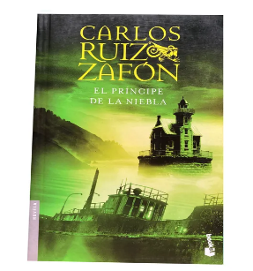 | 1 | UNIDAD | XXXXXXX | XXXXXXX
53 | LIBRO MARINA EDICIÓN 25 ANIVERSARIO POR CARLOS RUIZ ZAFÓN: Editorial: Planeta. ISBN:9788408286523. Idioma: Castellano. Número de páginas: 360. Tiempo de lectura:8h 34m. Fecha de lanzamiento: 06/03/2024. Año de edición: 2024. Colección: Autores Españoles e Iberoamericanos.  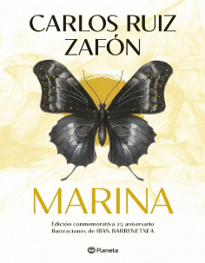 | 1 | UNIDAD | XXXXXXX | XXXXXXX
54 | LIBRO EL LIBRO MÁS EXTRAORDINARIO / PD. TOÑO) MALPICAMAURY ANTONIO (MALPICA ANTONIO) (MALPICA (AUTOR): · Fondo de Cultura Económica · Tapa Dura: Formato: Libro Físico. Editorial: Fondo de Cultura Económica. Autor: Toño) Malpicamaury Antonio (Malpica Antonio) (Malpica. Idioma: español. N° páginas: 40. Encuadernación: Tapa Dura. ISBN13: 9786071681157. Editado en  México. N° edición: 2023. Categorías: Infantiles, juveniles y didácticos.  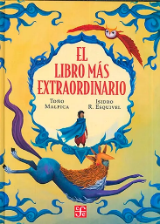 | 1 | UNIDAD | XXXXXXX | XXXXXXX
55 | LIBRO LOS OJOS DE MI PRINCESA POR CARLOS CUAUHTEMOC SANCHEZ (AUTOR): · Editorial Diamante · Tapa Blanda. Formato: Libro Físico. Editorial: Editorial Diamante. Autor :Carlos Cuauhtemoc Sanchez. Año: 2004. Idioma: Español. N° páginas: 304. Encuadernación: Tapa Blanda. ISBN: 9789687277639. ISBN13: 9789687277639. Editado en México. N° edición: 1. Categorías: Autoayuda, desarrollo personal y consejos prácticos  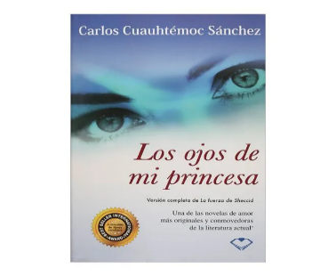 | 1 | UNIDAD | XXXXXXX | XXXXXXX
56 | 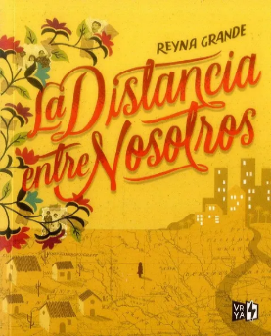  LIBRO LA DISTANCIA ENTRE NOSOTROS POR REYNA GRANDE (AUTOR): · Vergara Y Riba · Tapa Blanda. Formato: Libro Físico. Editorial: Vergara Y Riba. Autor: Reyna Grande. Año: 2017. Idioma: español. N° páginas: 368. Encuadernación: Tapa Blanda. ISBN13: 9789877473445. Editado en Argentina. N° edición: 1. Categorías: Relativo a los grupos étnicos, los pueblos indígenas, las culturas, las tribus y otros grupos de personas Infantil/juvenil, interés general: biografías y autobiografías. | 1 | UNIDAD | XXXXXXX | XXXXXXX
57 | 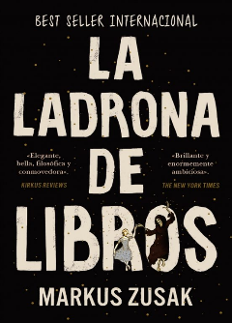  LIBRO LA LADRONA DE LIBROS POR MARKUS ZUSAK. Traductor: Laura Martín de Dios. Editorial: Debolsillo. ISBN:9788499088075. Idioma: Castellano. Número de páginas:544. Tiempo de lectura:13h 1m. Encuadernación: Tapa blanda bolsillo. Fecha de lanzamiento: 07/01/2011. Año de edición: 2011. Plaza de edición: Es Colección: Best Seller / Ficción. Alto:18.9 cm. Ancho:12.5 cm. Grueso:3.0 cm. Peso:366.0 gr. | 1 | UNIDAD | XXXXXXX | XXXXXXX
58 | LIBRO EL NIÑO CON EL PIJAMA DE RAYAS por JOHN BOYNE (AUTOR): · SALAMANDRA BOLSILLO. Formato: Libro Físico. Autor: John Boyne. Editorial: SALAMANDRA BOLSILLO. Colección: Salamandra Bolsillo. Año: 2021. Idioma: Español. Encuadernación: Audiolibro. Dimensiones: undefined. ISBN: 9789585355712  ISBN139789585355712. Editado en Colombia. Categorías: Ficción: general y literaria  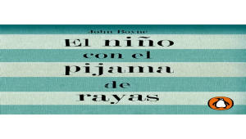 | 1 | UNIDAD | XXXXXXX | XXXXXXX
59 |   LIBRO BAJO LA MISMA ESTRELLA POR JOHN GREEN: Traductor: Noemí Sobregués Arias. Editorial: Debolsillo. ISBN:9788466335362. Idioma: Castellano. Número de páginas: 304. Tiempo de lectura: 7h 13m. Encuadernación: Tapa blanda bolsillo. Fecha de lanzamiento: 07/07/2016 Año de edición: 2016. Plaza de edición: Es Colección: Best Seller / Ficción. Alto:19.0 cm. Ancho:12.6 cm. Grueso:1.7 cm. Peso:215.0 gr. | 1 | UNIDAD | XXXXXXX | XXXXXXX
60 | LIBRO LAS VENTAJAS DE SER INVISIBLE POR STEPHEN CHBOSKY: Editorial: Alfaguara. Formato: Libro Impreso. Presentación: Tapa Blanda. ISBN: 9789588883687. Autores: Stephen Chbosky. Edición: 1. Categorías: Literatura y Ficción Juvenil. Idioma: Español. Número de páginas: 263. Número de capítulos: No especificado. Ancho en cm: 14. Alto en cm: 22   | 1 | UNIDAD | XXXXXXX | XXXXXXX
61 | SAGA COMPLETA HARRY POTTER 7 TOMOS ESTUCHE POR J. K. ROWLING (AUTOR): · Salamandra · Tapa Blanda. Formato: Libro Físico. Autor: J. K. Rowling. Editorial: Salamandra. Colección: HARRY POTTER. Año: 2020. Idioma: español. N° páginas: 3872. Encuadernación: Tapa Blanda. Dimensiones: 19x12 cm. ISBN: 9789878000473. ISBN139789878000473. Editado en Argentina.  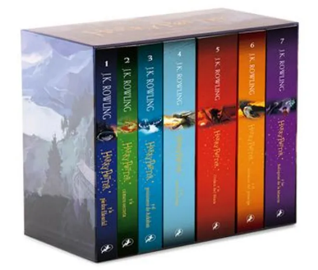 | 1 | UNIDAD | XXXXXXX | XXXXXXX
62 | 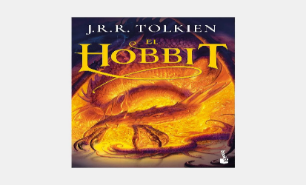  LIBRO EL HOBBIT – POR J.R.R. TOLKIEN. Características Principales: Tipo: Libro impreso. Autor: J.R.R. Tolkien. ISBN9786287732070. Dimensiones19,5 x 12 x 1,3 cm. Encuadernación: Rústica. N.° páginas: 288. Fecha de edición: 2024. Idioma: español. | 1 | UNIDAD | XXXXXXX | XXXXXXX
63 | ESTUCHE LOS JUEGOS DEL HAMBRE POR SUZANNE COLLINS: Traductor: Manuel de los Reyes García Campos. Editorial: B de Bolsillo. ISBN:9788413144764. Idioma: Castellano. Edad de interés: Desde 15 años. Número de páginas: 1840. Tiempo de lectura:44h 20m. Encuadernación: Tapa blanda bolsillo. Fecha de lanzamiento:24/03/2022. Año de edición: 2022. Plaza de edición: Es Colección: Ficción. Serie/Saga: Los Juegos del Hambre. Alto:19.2 cm. Ancho:12.6 cm. Grueso:10.5 cm. Peso:1340.0 gr.  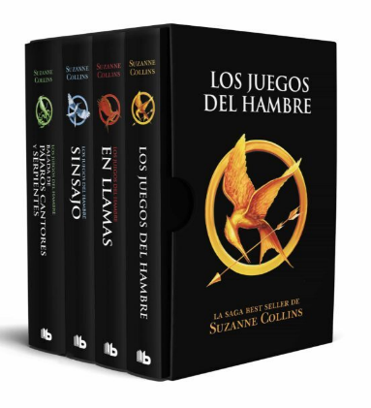 | 1 | UNIDAD | XXXXXXX | XXXXXXX
64 | LAS CRONICAS DE NARNIA ESTUCHE DE LUJO C. S. LEWIS (AUTOR):· Harper Collins · Tapa Dura  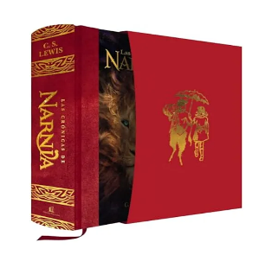  Formato: Libro Físico. Autor: C. S. Lewis. Editorial: Harper Collins. Categoría: LITERATURA DE CIENCIA FICCION. Año: 2026. Idioma: español. N° páginas: 816. Encuadernación: Tapa Dura. Dimensiones: 23x17 cm. ISBN 9781400258291. ISBN139781400258291. | 1 | UNIDAD | XXXXXXX | XXXXXXX
65 | PERCY JACKSON Y LOS DIOSES DEL OLIMPO - LA SERIE COMPLETA (PACK CON: EL LADRÓN DEL RAYO | EL MAR DE LOS MONSTRUOS | LA MALDICIÓN DEL TITÁN POR RICK RIORDAN: Editorial: Salamandra Bolsillo. ISBN:9788418173721. Idioma: Castellano. Edad recomendada:10 a 12 años. Número de páginas: 1504. Encuadernación: Tapa blanda. Fecha de lanzamiento: 21/10/2021. Año de edición: 2021. Plaza de edición: Es Colección: Salamandra Bolsillo. Alto:21.3 cm. Ancho:14.0 cm. Grueso:9.6 cm. Peso:1450.0 gr  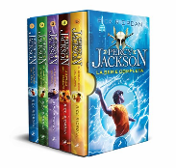 | 1 | UNIDAD | XXXXXXX | XXXXXXX
66 | LIBRO CINDER por MARISSA MEYER (AUTOR): · V & R Editoras · Tapa Blanda. Formato: Libro Físico. Autor: Marissa Meyer. Editorial: V & R Editoras. Tema: Juvenil. Año: 2022. Idioma: Español. N° páginas: 416. Encuadernación: Tapa Blanda. Dimensiones: 20x14 cm. ISBN9789876129275. ISBN139789876129275. Editado en Argentina. N° edición: 1. Categorías: Ciencia ficción: «cyberpunk», «biopunk». Fantasía romántica  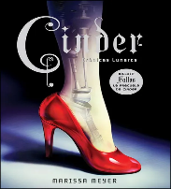 | 1 | UNIDAD | XXXXXXX | XXXXXXX
67 | 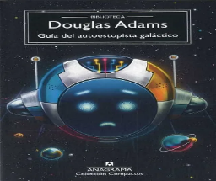  LIBRO GUIA DEL AUTOESTOPISTA GALACTICO por DOUGLAS ADAMS (AUTOR) · Anagrama · Tapa Blanda. Formato: Libro Físico. Autor: Douglas Adams. Editorial: Anagrama. Año: 2022. Idioma: español. N° páginas: 296. Encuadernación: Tapa Blanda. Dimensiones: 20.3x13.5x2 cm. Peso: 0.32 kg. ISBN139788433961037. Editado en España. N° edición: 14. Categorías: Ficción: general y literaria. Ciencia ficción humorística | 1 | UNIDAD | XXXXXXX | XXXXXXX
68 | 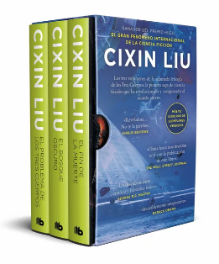  ESTUCHE TRILOGÍA DE LOS TRES CUERPOS: EL PROBLEMA DE LOS TRES CUERPOS; EL BOSQUE OSCURO; EL FIN DE LA MUERTE / THREE-BODY PROBLEM BOXED SET: THE DARK por CIXIN LIU (AUTOR) · B de Bolsillo · Tapa Blanda. Formato: Libro Físico. Autor: Cixin Liu. Editorial: B de Bolsillo. Colección: Ficción. Año: 2015. Idioma: español. Encuadernación: Tapa Blanda. Dimensiones: 19.1x13 cm. Peso: 0.37 kg. ISBN9788413146928. ISBN139788413146928. Editado en España. N° edición: 1. Categorías: Aventura de ficción Ciencia ficción | 1 | UNIDAD | XXXXXXX | XXXXXXX
69 | LIBRO ESTUDIO EN ESCARLATA por ARTHUR CONAN DOYLE: Editorial: Skala. Formato: Libro Impreso. Presentación: Tapa Blanda. ISBN9789587233599. Autores: Arthur Conan Doyle. Edición: 1. Categorías: Literatura y Ficción, Literatura Universal. Idioma: español. Número de páginas: 171. Número de capítulos: No especificado. Ancho en cm. 14  Alto en cm 20   | 1 | UNIDAD | XXXXXXX | XXXXXXX
70 | LIBRO DIEZ NEGRITOS (Y NO QUEDÓ NINGUNO) (EDICIÓN CON RECURSOS DIDÁCTICOS) v POR AGATHA CHRISTIE: Traductor: Orestes Llorens. Editorial: Austral. ISBN:9788467072785. Idioma: Castellano. Número de páginas: 320. Tiempo de lectura:7h 36m. Encuadernación: Tapa blanda bolsillo. Fecha de lanzamiento: 27/03/2024. Año de edición: 2024. Plaza de edición: Barcelona. Colección: Austral Educación. Alto:19.0 cm. Ancho:12.5 cm. Grueso:1.5 cm. Peso:320.0 gr  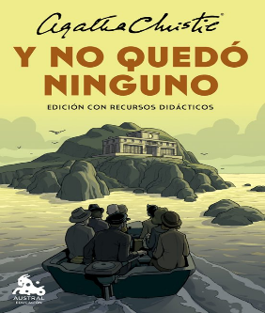 | 1 | UNIDAD | XXXXXXX | XXXXXXX
71 | 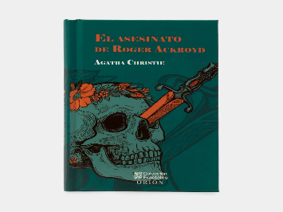  LIBRO EL ASESINATO DE ROGER ACKROYD: Características Principales: Tipo: Libro impreso. Autor: Agatha Christie. ISBN9786071440778. Dimensiones: 16,7 x 11,2 x 2,5 cm. Encuadernación: Tapa dura. N°. páginas: 368. Fecha de edición: 2023. Idioma: español. | 1 | UNIDAD | XXXXXXX | XXXXXXX
72 | 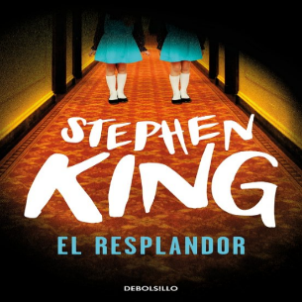  LIBRO EL RESPLANDOR POR STEPHEN KING: Traductor: Marta Isabel Guastavino Castro. Editorial: Debolsillo. ISBN:9788466357319. Idioma: Castellano. Número de páginas: 656. Tiempo de lectura:15h 43m. Encuadernación: Tapa blanda bolsillo. Fecha de lanzamiento: 07/10/2021. Año de edición: 2021. Plaza de edición: Es Colección: Best Seller / Ficción. Alto:19.1 cm. Ancho:12.7 cm. Grueso:3.8 cm. Peso:448.0 gr | 1 | UNIDAD | XXXXXXX | XXXXXXX
73 | LIBRO LA CHICA DEL TREN por PAULA HAWKINS: Traductor: Aleix Montoto Llagostera. Editorial: Booket. ISBN:9788408293767. Idioma: Castellano. Título original: The Girl on the Train. Número de páginas: 496. Tiempo de lectura:11h 51m. Encuadernación: Tapa blanda bolsillo. Fecha de lanzamiento: 23/10/2024. Año de edición: 2024. Plaza de edición: Barcelona. Colección: Bestseller Alto:19.0 cm. Ancho:12.5 cm. Peso:321.0 gr  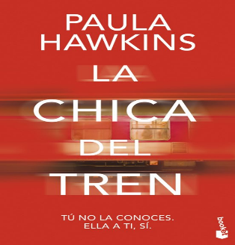 | 1 | UNIDAD | XXXXXXX | XXXXXXX
74 | 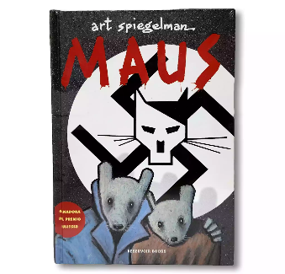  LIBRO MAUS por ART SPIEGELMAN:  Editorial: Reservoir Books. País: España. Año: 2022. Páginas: 296. Idioma: español. Tipo de cubierta: Tapa dura. Traductor: -. Características adicionales: - Peso: 728 g. Tamaño: 24 x 16 cm. Formato: Físico. | 1 | UNIDAD | XXXXXXX | XXXXXXX
75 | LIBRO PERSÉPOLIS INTEGRAL por MARJANE SATRAPI (AUTOR) · Norma · Tapa Dura. Formato: Libro Físico. Autor: Marjane Satrapi. Editorial: Norma. Año: 2007. Idioma: español. N° páginas: 360. Encuadernación: Tapa Dura. Peso: 2. ISBN8498470668. ISBN139788498470666. Editado en España. N° edición: 1. Categorías: Libros de cómic europeos: general, clásicos, todas las edades  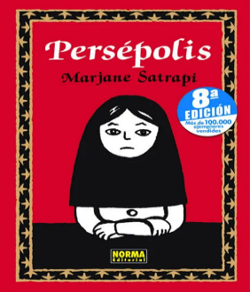 | 1 | UNIDAD | XXXXXXX | XXXXXXX
76 | LIBRO EMIGRANTES por SHAUN TAN (AUTOR) · Barbara Fiore Editora · Tapa Blanda. Formato: Libro Físico. Autor: Shaun Tan. Editorial: Barbara Fiore Editora. Año: 2014. Idioma: español. N° páginas: 132. Encuadernación: Tapa Blanda. Dimensiones: 30x25 cm. ISBN139788415208624. Editado en España. N° edición: 1. Categorías  Migración, inmigración y emigración  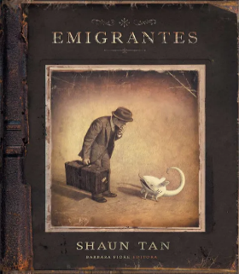 | 1 | UNIDAD | XXXXXXX | XXXXXXX
77 | PACK HEARTSTOPPER (1-2-3) - ALICE OSEMAN: Formato: Libro Físico. Autor: Alice Oseman. Editorial: CROSSBOOKS. Colección: Ficción. Año: 2022. Idioma: español: N° páginas: 992. Encuadernación: Tapa Blanda. Dimensiones: 23x15 cm. ISBN9788408261551. ISBN139788408261551. Editado en España. N° edición: 1ª. Categorías: Ficción infantil / ficción juvenil: ficción general  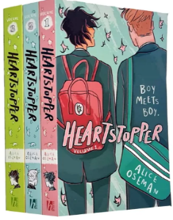 | 1 | UNIDAD | XXXXXXX | XXXXXXX
78 |   WATCHMEN - por ALAN MOORE: Formato: Libro Físico. Autor Alan Moore,Dave Gibbons,John Higgins. Editorial: Panini Comics. Año: 2023. Idioma: español. N° páginas: 416. Encuadernación: Tapa Dura. Dimensiones 31x20.5 cm. ISBN13 9786075784229. Editado en México. Categorías Novela gráfica y cómics: tipos Novela gráfica, cómics y manga: géneros Novela gráfica / cómic: guías y reseñas | 1 | UNIDAD | XXXXXXX | XXXXXXX
79 | 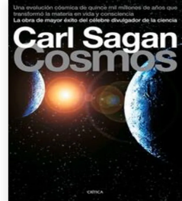  LIBRO COSMOS - CARL SAGAN: Formato: Libro Físico. Autor: Carl Sagan. Editorial: Planeta. Categoría: PD - Ciencia: cuestiones generales, PDZ – Div. Año: 2024. Idioma: español. N° páginas: 368. Encuadernación: Tapa Blanda. Dimensiones: 26x19 cm. Peso: 0.00. ISBN139786075698380. Editado en México | 1 | UNIDAD | XXXXXXX | XXXXXXX
80 | LIBRO SAPIENS: DE ANIMALES A DIOSES – por YUVAL NOAH HARARI: Formato: Libro Físico. Autor: Yuval Noah Harari. Editorial: Debolsillo. Colección: Best Seller. Año: 2023. Idioma: español. N° páginas: 496. Encuadernación: Tapa Blanda. Dimensiones: 19x12.9 cm. ISBN13  9788466347518. Editado en España. N° edición: 1. Categorías: Historia general y del mundo  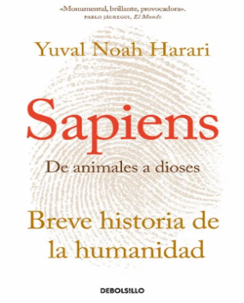 | 1 | UNIDAD | XXXXXXX | XXXXXXX
81 | LIBRO EL UNIVERSO EN TUS MANOS - CHRISTOPHE GALFARD: Formato: Libro Físico. Autor: Christophe Galfard . Editorial: BLACKIE BOOKS. Tema: Ciencia. Colección: BLACKIE BOOKS. Año: 2021. Idioma: español. N° páginas: 464. Encuadernación: Tapa Blanda. Dimensiones: 21x14 cm. ISBN 9788417552848. ISBN139788417552848. Editado en España. N° edición: 1. Categorías: Ficción moderna y contemporánea  Globalización Astronomía teórica y matemática. Cosmología y el universo  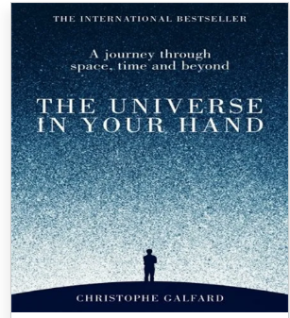 | 1 | UNIDAD | XXXXXXX | XXXXXXX
82 | LIBRO CUENTOS DE BUENAS NOCHES PARA NIÑAS REBELDES: 100 HISTORIAS DE MUJERES EXTRAORDINARIAS (OTROS TÍTULOS) - ELENA FAVILLI; FRANCESCA CAVALLO: Formato: Libro Físico. Autor: Francesca Cavallo . Editorial: Destino Infantil & Juvenil. Colección: Otros títulos. Año: 2017. Idioma: Español. N° páginas: 224. Encuadernación: Tapa Dura. ISBN139788408176114. Editado en España. N° edición: 1. Categorías: Edad de interés: a partir de 5 años  Ficción moderna y contemporánea  Sociedad y cultura: general  Libros para niños: ilustrados, de actividades y de primeros conceptos de aprendizaje  Ficción infantil / ficción juvenil: ficción general  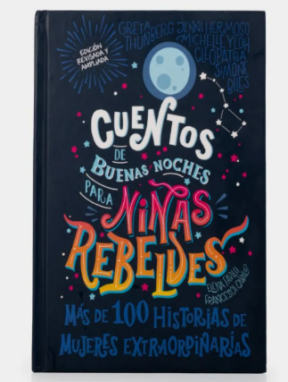 | 1 | UNIDAD | XXXXXXX | XXXXXXX
83 | LIBRO EL CABALLERO DE LA ARMADURA OXIDADA – por ROBERT FISHER: Formato: Libro Físico. Autor: Robert Fisher. Editorial: Obelisco. Tema: narrativa. Colección: Nueva consciencia. Año: 2008. Idioma: Español. N° páginas: 108. Encuadernación: Tapa Blanda. Dimensiones: 21x13 cm. Peso: 0.15 kg. ISBN 9788497772303. ISBN13 9788497772303. Editado en España. N° edición: 65. Categorías: Ficción: general y literaria, Cuentos, historias cortas, Citas, relaciones, convivencia y matrimonio: consejos y problemas   | 1 | UNIDAD | XXXXXXX | XXXXXXX
84 | LIBRO ÉTICA PARA AMADOR - FERNANDO SAVATER: Formato: Libro Físico. Autor: Fernando Savater. Editorial: Booket. Categoría: Filosofía. Año: 2025. Idioma: español: N° páginas: 160. Encuadernación: Rústica sin solapas. ISBN13 9786287732414. Editado en Colombia  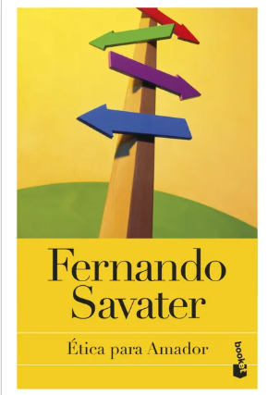 | 1 | UNIDAD | XXXXXXX | XXXXXXX
85 | 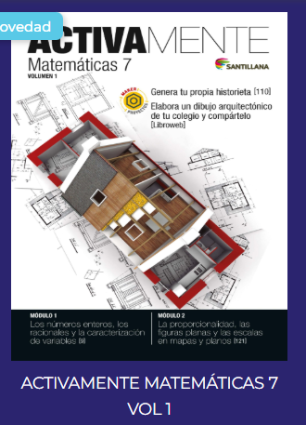  LIBRO EXPERIENCIAS MATEMÁTICAS: Editorial Santillana. ACTIVAMENTE MATEMATICAS SANTILLANA 2 TOMOS GRADO 7 Volumen 1 y volumen 2 | 12 | UNIDAD | XXXXXXX | XXXXXXX
86 | BALÓN DE VOLEIBOL ZOOM SPORTS LITE #5 AMARILLO/AZUL COLOR AZUL.  Características del producto:  -El Balón Zoom Sports Volley Pro es cosido a mano y fabricado en un material súper suave.  -Permite un mejor control del balón y una mejor experiencia de juego.  -Nivel 3, apto para competencia.  -Material: PVC suave  -Peso: 260-280 gr  -18 paneles  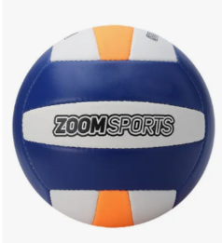  -Válvula de butilo  -Cámara de látex  -Cosido a mano  -Hecho en Pakistán  -Presión de inflado: 3 – 4 lbs  -Circunferencia: 65 cm  -Diámetro: 21 cm. | 4 | UNIDAD | XXXXXXX | XXXXXXX
TOTAL |  |  |  |  | XXXXXXXX


SON: ($ x.xxx.xxx,oo) Moneda legal vigente.

Nombre o Razón Social del Proponente: Nit: ______
Nombre del Representante Legal: C.C. No. de

(Firma del proponente o de su Representante Legal)
ANEXO Nº 4

DECLARACIÓN JURAMENTADA SOBRE AUSENCIA DE MULTAS Y SANCIONES CON ENTIDADES ESTATALES

ciudad, xx de xxxx de xxx

Señores:
INSTITUCION EDUCATIVA SAN LUIS BELTRAN
Secretaria

Asunto: Declaración juramentada de no tener multas y sanciones

PROCESO POR INVITACIÓN No: 010-2026

Yo, ____________________________________, identificado (a) con cédula de ciudadanía No. ___________ expedida en ___________ como aparece al pie de mi firma, declaro bajo la gravedad de juramento, que la fecha no he sido sancionado por ninguna entidad del estado o tengo vigentes procesos sancionatorios que me impidan participar en el proceso, lo anterior conforme a los regulado en la ley 1474 de 2011, como causal establecida en la Constitución Política de Colombia, en la Ley 80 de 1993 y demás normas legales, reglamentarias, estatutarias relacionadas con el tema, para suscribir contratos con la INSTITUCION EDUCATIVA SAN LUIS BELTRAN ce Covarachía (Boyacá).

Cordialmente,

Nombre o Razón Social del Proponente: Nit: ______
Nombre del Representante Legal: C.C. No. de

------------------------------------------------------------------------
(Firma del proponente o de su Representante Legal)

